Министерство образования Республики Беларусь
Учреждение образования
«Брестский государственный технический университет»
Кафедра ИИТ

Лабораторная работа №7
По дисциплине «Проектирование баз данных»

Выполнил:
студент 3 курса
группы ИИ-23
Макаревич Н.Р.
Проверил:
Савонюк В. А.

Брест 2025
Цель: Получение опыта в анализе предметной области для построения онтологии на основе фреймовой модели в системе Protégé.
Тема:Получить представление о кодировании знаний в виде онтологий в стандарте RDF в редакторе онтологий Protégé.
Задание 2. Онтология по компьютерным вирусам.
Шаг 1. Определение области и масштаба онтологии
- Какую область будет охватывать онтология?
- Для чего мы собираемся использовать онтологию?
- Кто будет использовать и поддерживать онтологию?
- Онтология не должна содержать ВСЕ возможные знания о домене
  - не требуется уточнять или обобщать более, чем необходимо
  - не требуется включать все возможные свойства классов
Шаг 2. Рассмотрение вариантов повторного использования существующих онтологий
Шаг 3. Перечисление важных терминов в онтологии
- Какие термины являются ключевыми
- Каковы свойства этих понятий
- Что мы хотим сказать (выразить) этими термами?
- неформально сгруппировать
Шаг 4. Определение классов и иерархии классов
- Нисходящая разработка
  - Начиная с общих понятий
- Восходящая разработка
  - Движение от конкретных классов
- Комбинированная разработка
- Организация классов в таксономию (установка отношений наследования)
- Документация классов
Шаг 5. Определение свойств классов – слотов
- Подкласс наследует все слоты от всех суперклассов.
Шаг 6. Определение фацетов слотов (ограничений на слоты)
- Тип значений
  - Строка
  - Число
  - Булево значение
  - Нумерованные слоты (один из множества)
- Количество значений (кардинальность)
- Свойства значений
  - Минимум, максимум
  - Значение по умолчанию
Шаг 7. Создание экземпляров
- выбрать класс,
- создать отдельный экземпляр этого класса
- ввести значения слотов.
Решение.

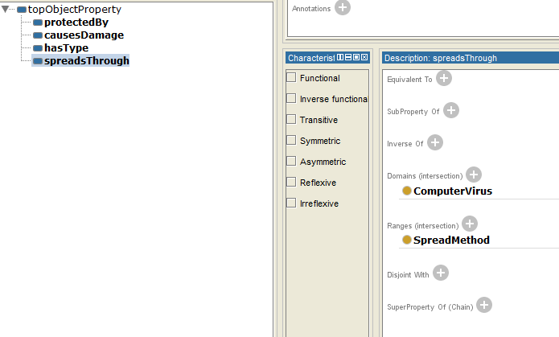
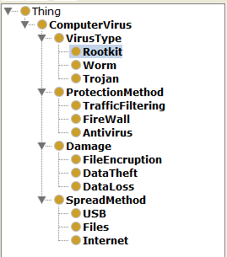

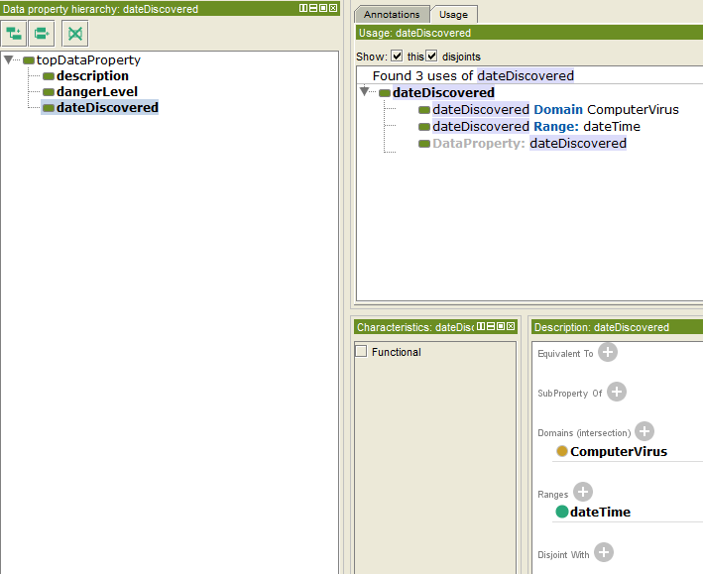
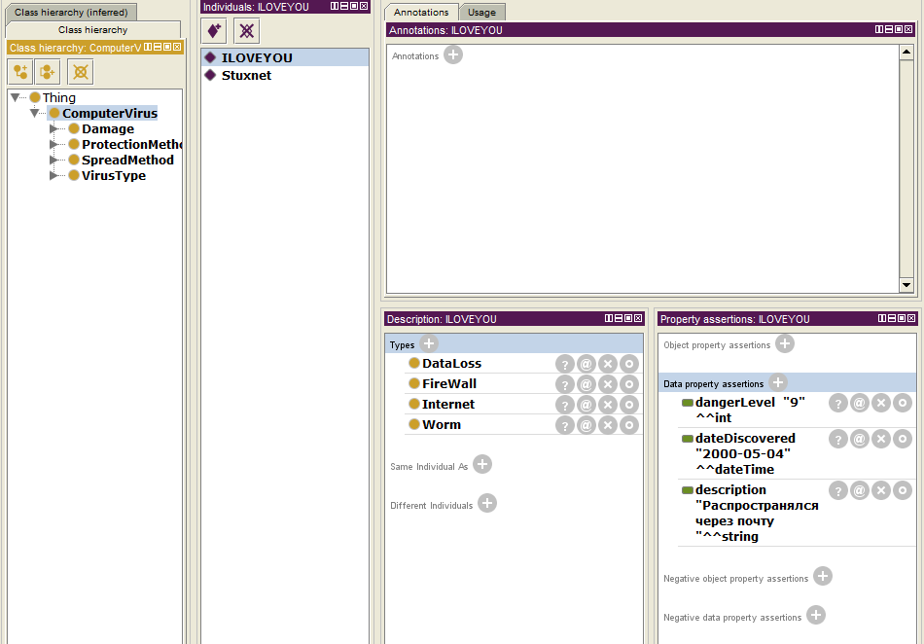

Вывод: Получил опыт в анализе предметной области для построения онтологии на основе фреймовой модели в системе Protégé.

